**File for Database**  
Store IDs for each corresponding city

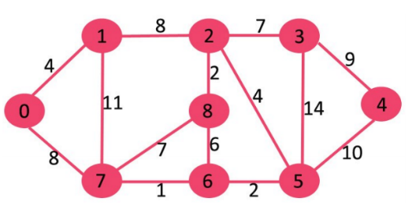

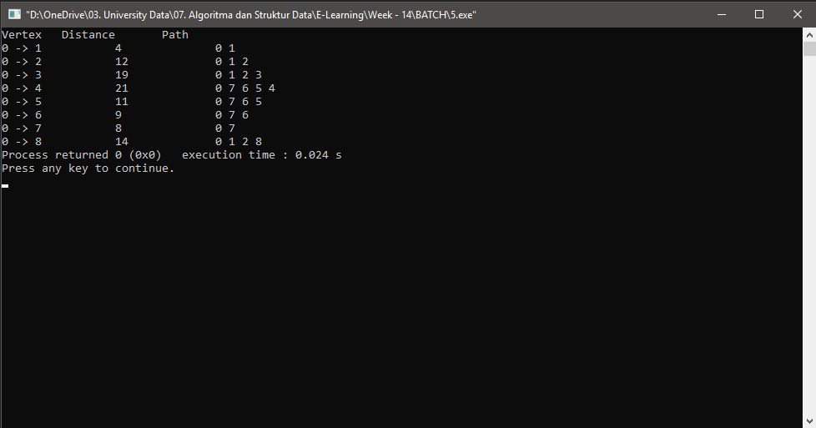**Example City Route  
  
Start** Run Dijkstra Algorithm  
 **Result**

Push to Array -> CityRoute[]  
 [0] = NULL  
 [1] = { 0, 1 }  
 [2] = { 0, 1, 2 }  
 [3] = { 0, 1, 2, 3 }  
 [4] = { 0, 7, 6, 5, 4 }  
 [5] = { 0, 7, 6, 5 }  
 [6] = { 0, 7, 6 }  
 [7] = { 0, 7 }  
 [8] = { 0, 1, 2, 8 }

**Pengirim memilih tempat di kota dengan IDs 8** Baca Array CityRoute[8] -> Convert masing – masing bacaan sesuai dengan ID yang berada  
 di notepad. Kemudian masukkan ke dalam suatu linked list yang dimulai dari  
 kota ke 0 -> kota 1- > kota 2 -> kota 8